Textbeitrag von Dirk Paulsen, Gudendorfer Weg 36, 27478 Cuxhaven, Tel. 04723-505163
Another Place – Raum für eigene Experimente
Was Gormley beim Anblick des Wattenmeeres empfand, was er zu den Themen Distanzen, Horizont, Wattstrukturen usw. dachte und fühlte, war 1997 bestimmt genauso aktuell wie 2022. Ich denke, wenn man nicht am Meer lebt, den spürt man Gefühle wie frei sein, einmal kräftig durchatmen können und offen für Neues sein, um nur einige Gefühle vorwegzunehmen.
Hier versuche ich jetzt Antworten in gleiche Folge zu den Aufgaben in Bild und Text zu finden.
Aufgabe 1 (… wie würde ich die Figuren platzieren?)
Für mich stehen die Figuren für Menschen allgemein. Ich würde die Figuren so platzieren, dass das Gro sich entfernt. Sie bewegen sich auf den Horizont zu, sie werden ihn aber vermutlich nie erreichen. Suchen sie den Blick über den Horizont, den Blick über den Tellerrand? Bei mir würde eine Figur Inne halten und eine zentrale Gruppe würde sich dann auf uns zu bewegen. Ändern kann man was nur, wenn man aufeinander zugeht, entfernen ist für mich wie Flucht.

Aufgabe 2 (… Horizontline…auf was könnten die Figuren warten? ... was könnte bei mir auf uns zukommen?)
Meine Horizontlinie würde von einer Figur mit offenen Armen überschritten werden. Immer grösser soll sie werden und die Figuren, die sich zu entfernen scheinen, mit sich reißen. Sie soll bewußt auf die andern zugehen, Ihnen begegnen und neue Gedenken und Gefühle mit sich führen.

Aufgabe 3 (… was inspirierte Gormley im Watt? … was fühle ich dazu?)

Bei Ebbe entstehen im Watt Priele, Sandbänke und wellenförmige Wattstrukturen und der Blick geht bei Ebbe im Watt weiter und weiter obwohl das Meer nahe ist. Man spürt den offenen Raum, den Wind und die einzigartige Natur.
Wenn man mal dort war, denke ich zumindest über Brücken bauen und finden nach, Inseln oder Sandbänke stehen für neue Räume, Priele können manchmal nicht umlaufen werden, scheinen unüberwindbar zu sein. Ich sehe darein viele Dinge, die sich mit aktuellen Problemen vergleichen lassen die uns beschäftigen und bewegen (z.B. Flucht).

Aufgabe 4 (… können die Figuren auch in einem anderen Umfeld stehen?)
Meine Figuren stehen in einem fiktiven Raum, wären sie Menschen, würden sie zum Horizont laufen und sich entfernen bis sie nicht mehr zu sehen wären.
Ein paar jedoch erkennen, dass der Weg falsch erscheint, sie wechseln die Blickrichtung, nun kommen sie auf uns zu. Vielleicht ist die Ferne auf dem ersten Blick schöner und reizvoller doch wenn man sich aufeinander zubewegt ist der Reiz nicht weniger und es gibt neues zu entdecken und man sieht sich auf Augenhöhe.

Aufgabe 5 (...welche Gefühle verbinde ich mit den Figuren)
Gormleys Figuren erwecken für mich Gefühle wie Aufbruch, Suche nach neuen Zielen, es gibt Gedanken und Emotionen über Weite, Ferne, Distanzen, neuen Horizonten und vieles mehr.
Heute ist es für die Einen aktuell wie je zuvor, doch die Anderen müssen an Heimat und Zuflucht, Krieg und Frieden, Umwelt oder sonstiges denken, sie müssen aufeinander zu gehen.
Ich denke sich müssen sich annähern, aufeinander zugehen, nicht sich entfernen und lernen, dass der gegenüberstehende Mensch auch nur geliebt, gespürt und frei leben möchte.

Bildbeitrag von Dirk Paulsen, Gudendorfer Weg 36, 27478 Cuxhaven, Tel. 04723-505163
Aufgabe 1 (… wie würde ich die Figuren platzieren?)
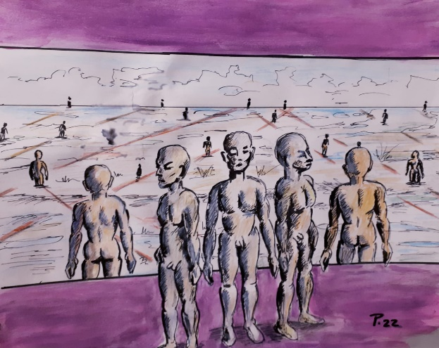

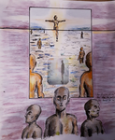
Aufgabe 2 (… Horizontline…auf was könnten die Figuren warten? ... was könnte bei mir auf uns zukommen?)

Aufgabe 3 (… was inspirierte Gormley im Watt? … was fühle ich dazu?)
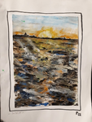

Aufgabe 4
(… können die Figuren auch in einem anderen Umfeld stehen?)
